1. melléklet a 2/2018. (III. 30.) önkormányzati rendelethez

I) BELTERÜLET

Helyi védelem alá helyezett épületek
Megnevezés Cím Hrsz.
Plébánia épülete Fő utca 68. 99
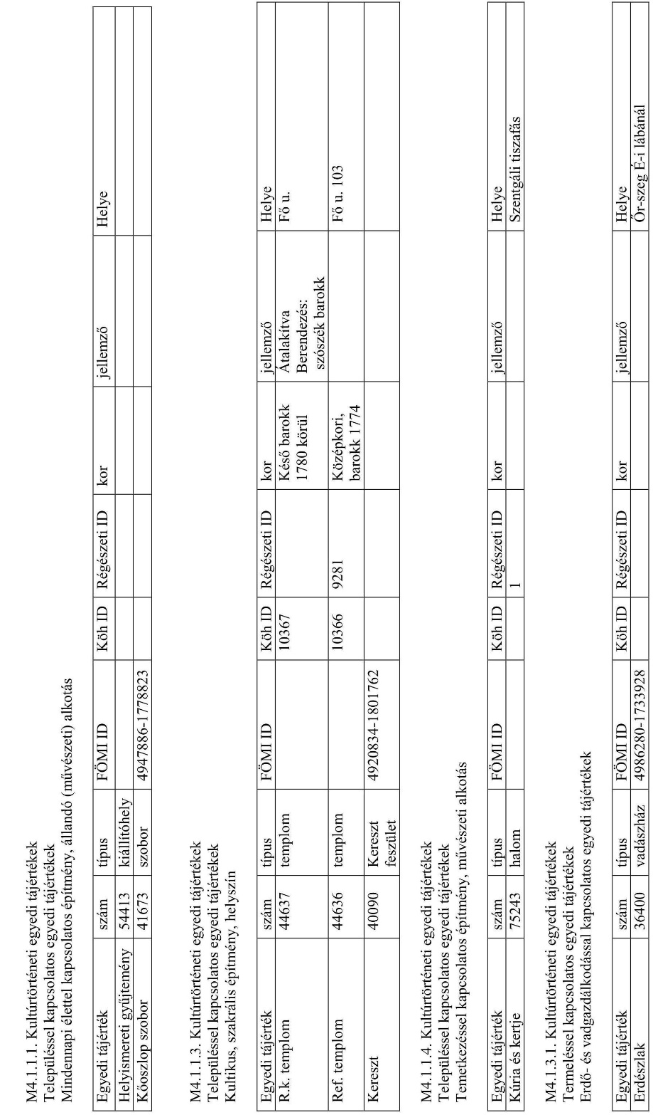
Tájház Malom u. 10. 452

Helyi védelem alá helyezett területek:
(jelenleg nincs ilyen terület)

egyedi tájértékek
